成都市新津区中医医院健康管理中心标识标牌采购项目询预算价公示

各潜在供应商：
成都市新津区中医医院健康管理中心，为患者打造一个舒适就医环境及我院办公需求，我院拟采购为健康管理中心采购一批标识、标牌。
现将具体采购需求公告如下（详见附件1），各潜在供应商如有意向参与，请主动与我院联系，并在公示期内提供以下资料，以便初步甄选。
一、公司情况介绍
- 公司相关业务情况、业绩简介；
2、公司营业执照复印件；公司法人身份证复印件，或授权委托书及授权委托人身份证复印件。

二、报名要求及资料递交
1、资料必须密封，现场递交成都市新津区中医医院采购办。
2、报价资料需按照医院要求格式报价。（附件2）注：报价单需要独立装订一份并密封（盖鲜章）。
3、参与供应商应符合《政府采购法》第二十一条及第二十二条的相关资质要求。
4、所有递交资料要包含参数，资料及相关证明材料必须加盖供应商鲜章有效，提供产品技术参数资料。
5、拟参与本项目的供应商如需了解项目情况，自行对接该项目负责人了解相关信息。
6、所有递交资料及相关证明材料必须加盖供应商鲜章有效。

三、本次公开询价结果只作为本项目采购预算价，不作为成交价。
四、其他事项
1、报名资料接收时间：（2024年3月20日-2024年3月21日工作时间9：00-16：00；文件接收截止日期：2024年3月22日16：00）递交资料人员须为法人或授权委托人并提供证明文件查看。报名登记表见（附件3）。
2、公示人：成都市新津区中医医院 地址：成都市新津区西创大道1389号
3、报名联系人：潘老师、王老师028-82526150，项目咨询联系人：谭老师，13548044647
4、报名供应商可通过邮箱171650375@qq.com报名，详见附件3。

附件1
- 产品参数
门口
位置：大门
序号 | 项目 | 规格 | 材质 | 数量 | 参考图
1 | 大门发光字 | 大字：190cm | 白色精品不锈钢包边字+户外防雨电源 | 3 | 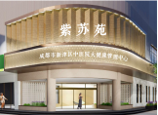
1 | 大门发光字 | 小字：61cm | 白色精品不锈钢包边字字+户外防雨电源 | 16
2 | 侧门发光字（银行旁） | 23cm | 白色迷你字  +户外防雨电源 | 6 | 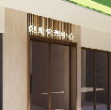
3 | 侧门发光字（市场旁） | 26cm | 白色迷你字  焊接立柱矩管  +户外防雨电源 | 3 | 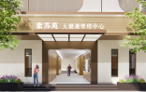
3 | 侧门发光字（市场旁） | 20cm | 白色迷你字  焊接立柱矩管  +户外防雨电源 | 7
位置：一楼
序号 | 项目 | 规格 | 材质 | 数量 | 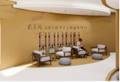  参考图
1 | 入口形象墙发光字 | 34cm | 钛金面板  水晶底 背发光字 | 3
 | 入口形象墙发光字 | 27cm | 钛金面板  水晶底 背发光字 | 13
2 | 入口形象墙中医展板 | 50*120cm | 2cmPVC底板  面上5mm亚克力背喷UV | 5
3 | 一楼通道导视指引灯箱 | 150*35cm | 三层工艺  中间烤漆UV底板  正背面亚克力瓷白UV 双面发光 | 4 | 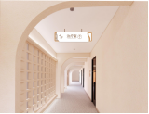
4 | 1楼 卫生间门牌 | 13.5*30cm | 1cm镂空水晶UV底板 面上5mm瓷白亚克力UV | 2 | 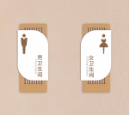
5 | 1楼房间门牌 | 11cm*30cm | 1cm镂空水晶UV底板 面上5mm瓷白亚克力UV | 29 | 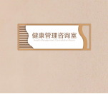
6 | 1楼诊室新中式挂画 | 60*80cm | 油画布 裱2.5cm宽实木画框配有机玻璃防尘板 | 23 | 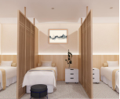
7 | 1楼平面示意图 | 50*70cm | 1cmPVC底板  面上5mm亚克力UV | 4 | 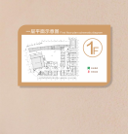
8 | 1楼 消防安全疏散图 | 50*70cm | 1cmPVC底板  面上5mm亚克力UV | 4 | 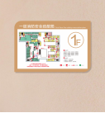
位置：二楼
序号 | 项目 | 规格 | 材质 | 数量 | 备注
1 | 2楼入口楼梯两侧  新中式挂画 | 60*80cm | 油画布 裱2.5cm宽实木画框配有机玻璃防尘板 | 10 | 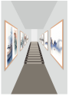
2 | 2楼入口楼梯正面形象字 | 28cm | 2cmPVC底板  面上5mm亚克力背喷UV | 13 | 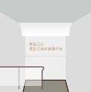
3 | 2楼入口楼梯侧面  中医文化挂画 | 60*80cm | 油画布 裱2.5cm宽实木画框配有机玻璃防尘板 | 3 | 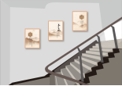
4 | 2楼咨询台左边  中医文化墙1 | 5.2*1.9m | 2cmPVC底板  面上5mm亚克力背喷UV | 5750 | 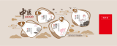
5 | 2楼咨询台左边  中医文化墙2 | 4.1*1.4m | 2cmPVC底板  面上5mm亚克力背喷UV | 5500 | 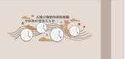
6 | 2楼咨询台右边  盆底康复中心形象字 | 中文65cm | 2cmPVC底板  面上5mm亚克力背喷UV | 487 | 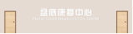
 | 2楼咨询台右边  盆底康复中心形象字 | 英文20cm | 2cmPVC底板  面上5mm亚克力背喷UV | 96
7 | 2楼通道导视指引灯箱 | 150*35cm | 三层工艺  中间烤漆UV底板  正背面亚克力瓷白UV 双面发光 | 1 | 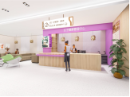
8 | 2楼 卫生间门牌 | 13.5*30cm | 1cm镂空水晶UV底板 面上5mm瓷白亚克力UV | 1 | 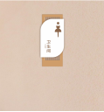
9 | 2楼房间门牌 | 11cm*30cm | 1cm镂空水晶UV底板 面上5mm瓷白亚克力UV | 10 | 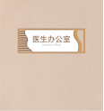
10 | 2楼平面示意图 | 50*70cm | 1cmPVC底板  面上5mm亚克力UV | 4 | 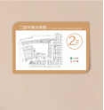
11 | 2楼 消防安全疏散图图 | 50*70cm | 1cmPVC底板  面上5mm亚克力UV | 4 | 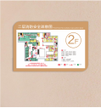

二、售后服务
- 安装及售后服务要求：合同签订后一周内完成本项目。
2、项目实施地点：根据医院指定地点
3、供应商承诺质保期1年。如院方有售后服务需要，中标供应商在接到医院应在30分钟内响应，1小时内可到达现场配合配合医院。
4、本项目制作涉及户外作业施工的，中标供应商应负责作业人员的安全和户外标牌的潜在风险如脱落后砸伤人员的安全责任。
三、报价要求
本项目报价为全包价，包括项目所有相关费用，如设计、运输、安装、调试等费用。

附件2：报价模板：
门口
位置：大门
序号 | 项目 | 规格 | 材质 | 数量 | 单价
1 | 大门发光字 | 大字：190cm | 白色精品不锈钢包边字+户外防雨电源 | 3
1 | 大门发光字 | 小字：61cm | 白色精品不锈钢包边字字+户外防雨电源 | 16
2 | 侧门发光字（银行旁） | 23cm | 白色迷你字  +户外防雨电源 | 6
3 | 侧门发光字（市场旁） | 26cm | 白色迷你字  焊接立柱矩管  +户外防雨电源 | 3
3 | 侧门发光字（市场旁） | 20cm | 白色迷你字  焊接立柱矩管  +户外防雨电源 | 7
小计
位置：一楼
序号 | 项目 | 规格 | 材质 | 数量
1 | 入口形象墙发光字 | 34cm | 钛金面板  水晶底 背发光字 | 3
1 | 入口形象墙发光字 | 27cm | 钛金面板  水晶底 背发光字 | 13
2 | 入口形象墙中医展板 | 50*120cm | 2cmPVC底板  面上5mm亚克力背喷UV | 5
3 | 一楼通道导视指引灯箱 | 150*35cm | 三层工艺  中间烤漆UV底板  正背面亚克力瓷白UV 双面发光 | 4
4 | 1楼 卫生间门牌 | 13.5*30cm | 1cm镂空水晶UV底板 面上5mm瓷白亚克力UV | 2
5 | 1楼房间门牌 | 11cm*30cm | 1cm镂空水晶UV底板 面上5mm瓷白亚克力UV | 29
6 | 1楼诊室新中式挂画 | 60*80cm | 油画布 裱2.5cm宽实木画框配有机玻璃防尘板 | 23
7 | 1楼平面示意图 | 50*70cm | 1cmPVC底板  面上5mm亚克力UV | 4
8 | 1楼 消防安全疏散图 | 50*70cm | 1cmPVC底板  面上5mm亚克力UV | 4
小计
位置：二楼
序号 | 项目 | 规格 | 材质 | 数量
1 | 2楼入口楼梯两侧  新中式挂画 | 60*80cm | 油画布裱2.5cm宽实木画框配有机玻璃防尘板 | 10
2 | 2楼入口楼梯正面形象字 | 28cm | 2cmPVC底板  面上5mm亚克力背喷UV | 13
3 | 2楼入口楼梯侧面  中医文化挂画 | 60*80cm | 油画布 裱2.5cm宽实木画框配有机玻璃防尘板 | 3
4 | 2楼咨询台左边  中医文化墙1 | 5.2*1.9m | 2cmPVC底板  面上5mm亚克力背喷UV | 5750
5 | 2楼咨询台左边  中医文化墙2 | 4.1*1.4m | 2cmPVC底板  面上5mm亚克力背喷UV | 5500
6 | 2楼咨询台右边  盆底康复中心形象字 | 中文65cm | 2cmPVC底板  面上5mm亚克力背喷UV | 487
6 | 2楼咨询台右边  盆底康复中心形象字 | 英文20cm | 2cmPVC底板  面上5mm亚克力背喷UV | 96
7 | 2楼通道导视指引灯箱 | 150*35cm | 三层工艺  中间烤漆UV底板  正背面亚克力瓷白UV 双面发光 | 1
8 | 2楼 卫生间门牌 | 13.5*30cm | 1cm镂空水晶UV底板 面上5mm瓷白亚克力UV | 1
9 | 2楼房间门牌 | 11cm*30cm | 1cm镂空水晶UV底板 面上5mm瓷白亚克力UV | 10
10 | 2楼平面示意图 | 50*70cm | 1cmPVC底板  面上5mm亚克力UV | 4
11 | 2楼 消防安全疏散图图 | 50*70cm | 1cmPVC底板  面上5mm亚克力UV | 4
小计
总计

附件3：报名登记表

报名登记表

*报名项目名称（包号） | 成都市新津区中医医院健康管理中心标识标牌采购项目
*报名单位 /个人名称  (统一社会信用代码/税号) | （盖章）
*单位 / 个人地址
单位电话
*经办联系人 |  | *手 机
邮 箱
备 注

采购单位联系人：王老师 02882526150，邮箱171650375@qq.com
注:提供（1）报名登记表扫描件（2）投标单位营业执照副本复印件（3）经办人身份证复印件（以上三条均需加盖供应商公章，提供扫描至以上邮箱）（4）递交响应文件时，把以上3项资料盖章资料一并递交，此3项资料无需密封。
投标单位购买招标文件时请如实认真填写报名登记表和投标人信息；若因投标单位提供的错误或不实信息，对其投标事宜造成影响的，由其投标单位自行承担所有责任。

